

ГЛАВА ГОРОДА ПЕРМИ
П О С Т А Н О В Л Е Н И Е

07.08.2020
№ 143

О согласии с проектом решения
Пермской городской Думы
«О внесении изменений
в Генеральный план города
Перми, утвержденный решением
Пермской городской Думы
от 17.12.2010 № 205»

В соответствии с Градостроительным кодексом Российской Федерации, Федеральным законом от 06 октября 2003 г. № 131-ФЗ «Об общих принципах организации местного самоуправления в Российской Федерации», Уставом города Перми, Порядком принятия решения о подготовке проекта изменений в Генеральный план города Перми и Положением о порядке организации и проведения публичных слушаний по обсуждению проекта решения Пермской городской Думы о внесении изменений в Генеральный план города Перми, утвержденными решением Пермской городской Думы от 18 декабря 2012 г. № 286, постановлением Главы города Перми от 18 июня 2020 г. № 103 «О назначении публичных слушаний по рассмотрению проекта решения Пермской городской Думы «О внесении изменений в Генеральный план города Перми, утвержденный решением Пермской городской Думы от 17.12.2010 № 205», постановлением администрации города Перми от 18 февраля 2020 г. № 143 «О подготовке проекта решения Пермской городской Думы «О внесении изменений в Генеральный план города Перми, утвержденный решением Пермской городской Думы от 17.12.2010 № 205»
ПОСТАНОВЛЯЮ:
1. Согласиться с проектом решения Пермской городской Думы «О внесении изменений в Генеральный план города Перми, утвержденный решением Пермской городской Думы от 17.12.2010 № 205», предусматривающим мероприятия
по размещению объектов транспортной инфраструктуры в отношении ул. Карла Модераха, ул. Александра Турчевича, ул. Николая Воронцова, ул. Василия Татищева в Свердловском районе города Перми и ул. Лесной в Мотовилихинском районе города Перми, согласно приложению к настоящему постановлению.
2. Департаменту градостроительства и архитектуры администрации города Перми направить в Пермскую городскую Думу:
проект решения Пермской городской Думы «О внесении изменений в Генеральный план города Перми, утвержденный решением Пермской городской Думы от 17.12.2010 № 205» с материалами по обоснованию к нему;
заключение о готовности проекта решения Пермской городской Думы
о внесении изменений в Генеральный план города Перми к обсуждению на публичных слушаниях и утверждению от 08 июня 2020 г.;
протокол публичных слушаний по вопросам градостроительной деятельности от 21 июля 2020 г. № 7-ГП;
заключение о результатах публичных слушаний по вопросам градостроительной деятельности от 24 июля 2020 г. № 7-ГП.
3. Настоящее постановление вступает в силу со дня официального опубликования в печатном средстве массовой информации «Официальный бюллетень органов местного самоуправления муниципального образования город Пермь».
4. Управлению по общим вопросам администрации города Перми обеспечить опубликование настоящего постановления в печатном средстве массовой информации «Официальный бюллетень органов местного самоуправления муниципального образования город Пермь».
5. Информационно-аналитическому управлению администрации города Перми обеспечить опубликование (обнародование) настоящего постановления
на официальном сайте муниципального образования город Пермь в информационно-телекоммуникационной сети Интернет.
6. Контроль за исполнением настоящего постановления возложить
на исполняющего обязанности заместителя главы администрации города Перми-начальника департамента земельных отношений администрации города Перми Ильиных О.Г.

Д.И. Самойлов
Приложение
к постановлению
Главы города Перми
от 07.08.2020 № 143

Проект вносится Главой города Перми

Пермская городская Дума
РЕШЕНИЕ
О внесении изменений в Генеральный план города Перми,
утвержденный решением Пермской городской Думы от 17.12.2010 № 205
В соответствии с частью 2 статьи 18, статьей 24 Градостроительного кодекса Российской Федерации, статьей 16 Федерального закона от 06.10.2003
№ 131-ФЗ «Об общих принципах организации местного самоуправления в Российской Федерации», Уставом города Перми
Пермская городская Дума решила:
1. Внести в Генеральный план города Перми, утвержденный решением Пермской городской Думы от 17.12.2010 № 205 (в редакции решений Пермской городской Думы от 30.08.2011 № 175, от 28.01.2014 № 2, от 28.01.2014 № 3,
от 22.04.2014 № 86, от 20.12.2016 № 269, от 20.12.2016 № 270, от 23.05.2017
№ 103, от 22.05.2018 № 93, от 26.06.2018 № 114, от 22.01.2019 № 5,
от 26.03.2019 № 51, от 25.06.2019 № 131, от 27.08.2019 № 166, от 24.09.2019
№ 216, от 17.12.2019 № 317, от 28.01.2020 № 14, от 25.02.2020 № 45, от 25.02.2020
№ 46, от 25.02.2020 № 47, от 24.03.2020 № 65, от 26.05.2020 № 92), изменения:
1.1. таблицу 22 главы 8 дополнить позициями согласно приложению 1 к настоящему решению;
1.2. в отношении ул. Карла Модераха, ул. Александра Турчевича, ул. Николая Воронцова, ул. Василия Татищева в Свердловском районе города Перми:
в карте 2. Границы территорий планируемого размещения объектов капитального строительства (приложение № 4) фрагмент карты 2, ограниченный вершинами сетки деления территории с индексами BC85, BF85, BF92, BC92, изложить в редакции согласно приложению 2 к настоящему решению;
в карте 2.1. Развитие улично-дорожной сети, иных объектов капитального строительства транспортной инфраструктуры. Первый и второй этапы (2011-2016 годы и 2017-2022 годы) и на перспективу (приложение № 5) фрагмент карты 2.1, ограниченный вершинами сетки деления территории с индексами BC85, BF85, BF92, BC92, изложить в редакции согласно приложению 3 к настоящему решению;
в карте 2.1.1. Виды улиц и дорог по назначению (приложение № 6) фрагмент карты 2.1.1, ограниченный вершинами сетки деления территории с индексами BC85, BF85, BF92, BC92, изложить в редакции согласно приложению 4 к настоящему решению;
в карте 2.1.2. Виды улиц и дорог по расположению в планировочной структуре города (приложение № 7) фрагмент карты 2.1.2, ограниченный вершинами сетки деления территории с индексами BC85, BF85, BF92, BC92, изложить в редакции согласно приложению 5 к настоящему решению;
1.3. в отношении ул. Лесной в Мотовилихинском районе города Перми:
в карте 2. Границы территорий планируемого размещения объектов капитального строительства (приложение № 4) фрагмент карты 2, ограниченный вершинами сетки деления территории с индексами BK78, BN78, BN81, BK81, изложить в редакции согласно приложению 6 к настоящему решению;
в карте 2.1. Развитие улично-дорожной сети, иных объектов капитального строительства транспортной инфраструктуры. Первый и второй этапы (2011-2016 годы и 2017-2022 годы) и на перспективу (приложение № 5) фрагмент карты 2.1, ограниченный вершинами сетки деления территории с индексами BK78, BN78, BN81, BK81, изложить в редакции согласно приложению 7 к настоящему решению;
в карте 2.1.1. Виды улиц и дорог по назначению (приложение № 6) фрагмент карты 2.1.1, ограниченный вершинами сетки деления территории с индексами BK78, BN78, BN81, BK81, изложить в редакции согласно приложению 8 к настоящему решению;
в карте 2.1.2. Виды улиц и дорог по расположению в планировочной структуре города (приложение № 7) фрагмент карты 2.1.2, ограниченный вершинами сетки деления территории с индексами BK78, BN78, BN81, BK81, изложить в редакции согласно приложению 9 к настоящему решению.
2. Настоящее решение вступает в силу со дня его официального опубликования в печатном средстве массовой информации «Официальный бюллетень органов местного самоуправления муниципального образования город Пермь».
3. Опубликовать настоящее решение в печатном средстве массовой информации «Официальный бюллетень органов местного самоуправления муниципального образования город Пермь», а также опубликовать (обнародовать) настоящее решение на официальном сайте муниципального образования город Пермь в информационно-телекоммуникационной сети Интернет.
4. Контроль за исполнением настоящего решения возложить на комитет Пермской городской Думы по вопросам градостроительства, планирования
и развития территории.

Председатель
Пермской городской Думы Ю.А.Уткин

Глава города Перми Д.И.Самойлов
ПРИЛОЖЕНИЕ 1
к решению
Пермской городской Думы

ДОПОЛНЕНИЕ
к таблице 22 главы 8 Генерального плана города Перми,
утвержденного решением Пермской городской Думы от 17.12.2010 № 205,
предусматривающее изменения к описанию мероприятий
по размещению объектов капитального строительства транспортной инфраструктуры
на второй этап реализации Генерального плана (2017-2022 годы),
указанные в подпункте 1.1 решения, которым утверждено настоящее приложение

Индекс на  карте 2.1 | Группы объектов транспортной инфраструктуры | Объекты капитального строительства транспортной инфраструктуры | Тип  мероприятий | Описание  мероприятий | Описание ТПРОКС | Стоимость реализации мероприятий  (млн. руб.)

1 | 2 | 3 | 4 | 5 | 6 | 7
Тр-95 | улично-дорожная сеть | ул. Карла Модераха  от ул. Чернышевского  до ул. Александра Турчевича | новое  строительство | устройство проезжей части 1+1 полос движения, тротуаров, полос движения для велосипедистов, посадка деревьев, устройство освещения, дорожной разметки, дождевой канализации | - | -
Тр-96 | улично-дорожная сеть | ул. Александра Турчевича от ул. Николая Воронцова до дома по ул. Александра Турчевича, 8 | новое  строительство | устройство проезжей части 1+1 полос движения, тротуаров, посадка деревьев, устройство освещения, дорожной разметки, дождевой канализации | - | -
Тр-97 | улично-дорожная сеть | ул. Николая Воронцова  от ул. Василия Татищева до дома по ул. Героев Хасана, 11а | новое  строительство | устройство проезжей части 1+1 полос движения, тротуаров, полос движения для велосипедистов, посадка деревьев, устройство освещения, дорожной разметки, дождевой канализации | - | -
Тр-98 | улично-дорожная сеть | ул. Василия Татищева  от ул. Героев Хасана  до ул. Николая Воронцова | новое  строительство | устройство проезжей части 1+1 полос движения, тротуаров, полос движения для велосипедистов, посадка деревьев, устройство освещения, дорожной разметки, дождевой канализации | - | -
Тр-99 | улично-дорожная сеть | ул. Лесная от ул. Грибоедова до ул. Сапфирной | новое  строительство | устройство проезжей части 1+1 полос движения, тротуаров, посадка деревьев, устройство освещения, дорожной разметки, дождевой канализации | - | -

ПРИЛОЖЕНИЕ 2
к решению
Пермской городской Думы

Фрагмент карты 2 Генерального плана города Перми,
утвержденного решением Пермской городской Думы от 17.12.2010 № 205,
предусматривающий изменение границ территорий
планируемого размещения объектов капитального строительства,
указанное в подпункте 1.2 решения,
которым утверждено настоящее приложение

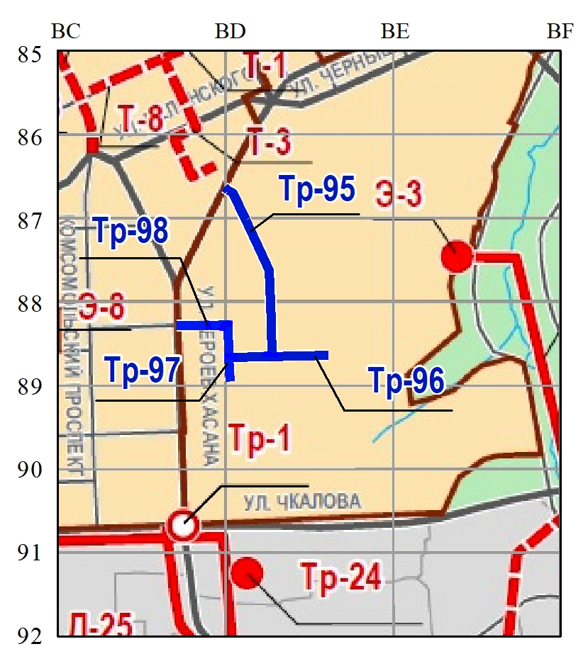

М 1:25000
ПРИЛОЖЕНИЕ 3
к решению
Пермской городской Думы

Фрагмент карты 2.1. Генерального плана города Перми,
утвержденного решением Пермской городской Думы от 17.12.2010 № 205, предусматривающий изменение в развитии улично-дорожной сети,
иных объектов капитального строительства транспортной инфраструктуры
на первый и второй этапы (2011-2016 годы и 2017-2022 годы)
и на перспективу, указанное в подпункте 1.2 решения,
которым утверждено настоящее приложение

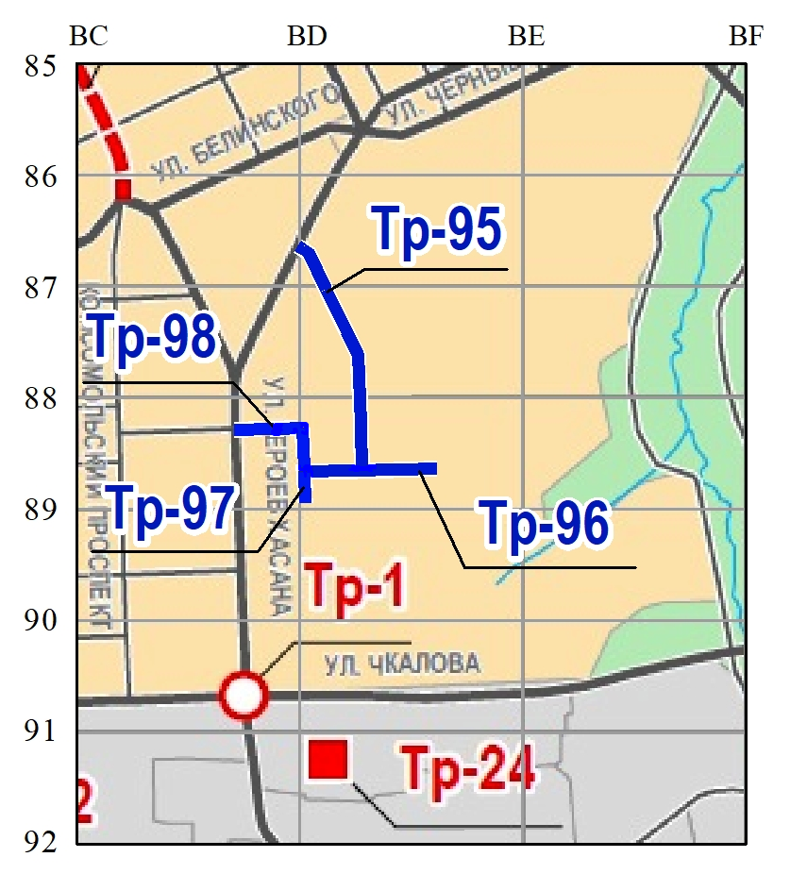

М 1:25000
ПРИЛОЖЕНИЕ 4
к решению
Пермской городской Думы

Фрагмент карты 2.1.1. Генерального плана города Перми,
утвержденного решением Пермской городской Думы от 17.12.2010 № 205,
предусматривающий изменение видов улиц и дорог по назначению,
указанное в подпункте 1.2 решения,
которым утверждено настоящее приложение

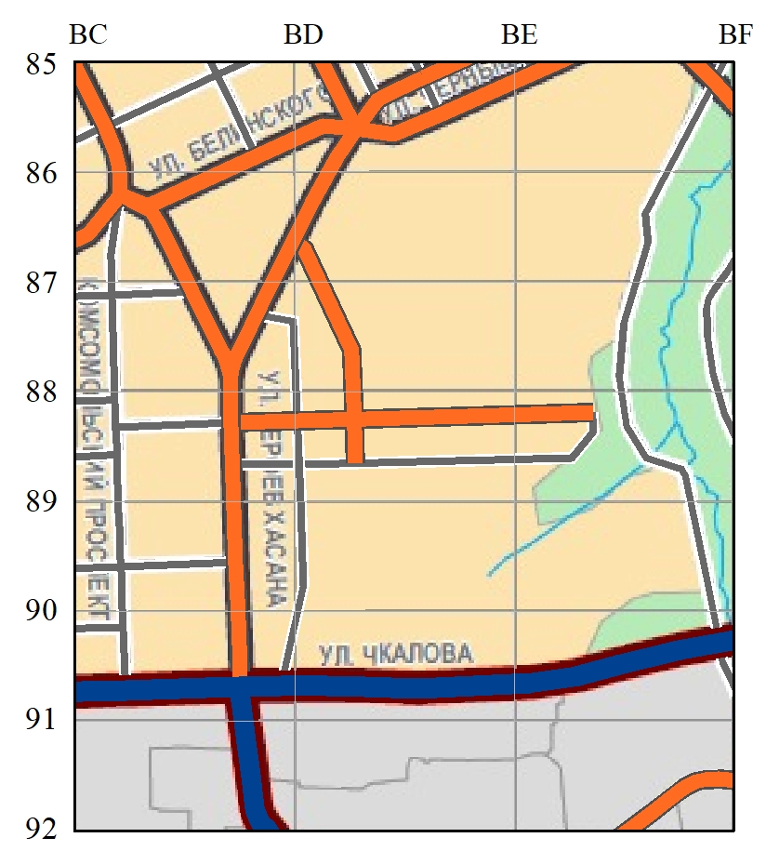

М 1:25000
ПРИЛОЖЕНИЕ 5
к решению
Пермской городской Думы

Фрагмент карты 2.1.2. Генерального плана города Перми,
утвержденного решением Пермской городской Думы от 17.12.2010 № 205,
предусматривающий изменение видов улиц и дорог по расположению
в планировочной структуре города, указанное в подпункте 1.2 решения,
которым утверждено настоящее приложение

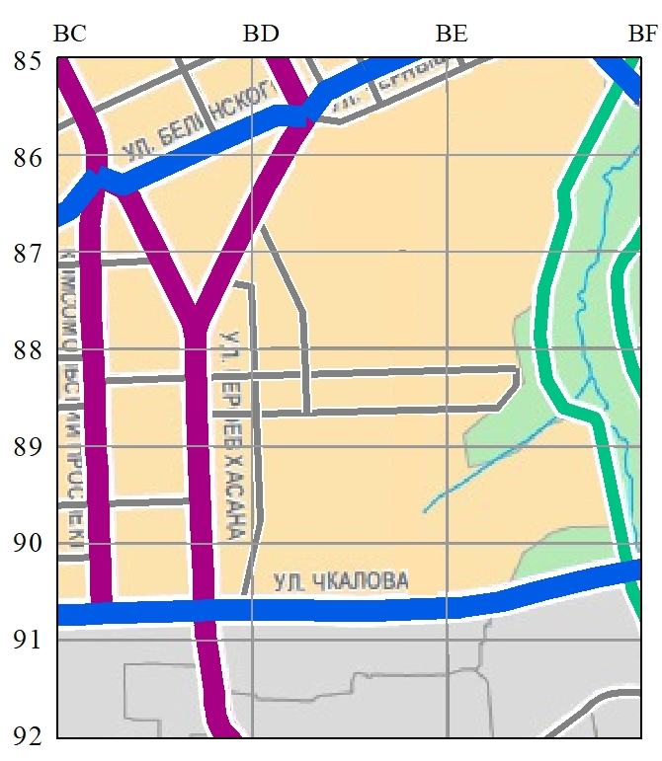

М 1:25000
ПРИЛОЖЕНИЕ 6
к решению
Пермской городской Думы

Фрагмент карты 2 Генерального плана города Перми,
утвержденного решением Пермской городской Думы от 17.12.2010 № 205,
предусматривающий изменение границ территорий
планируемого размещения объектов капитального строительства,
указанное в подпункте 1.3 решения,
которым утверждено настоящее приложение

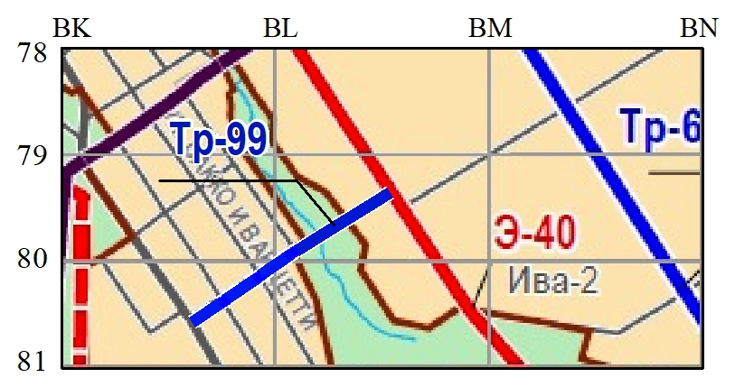

М 1:25000
ПРИЛОЖЕНИЕ 7
к решению
Пермской городской Думы

Фрагмент карты 2.1. Генерального плана города Перми,
утвержденного решением Пермской городской Думы от 17.12.2010 № 205, предусматривающий изменение в развитии улично-дорожной сети,
иных объектов капитального строительства транспортной инфраструктуры
на первый и второй этапы (2011-2016 годы и 2017-2022 годы)
и на перспективу, указанное в подпункте 1.3 решения,
которым утверждено настоящее приложение

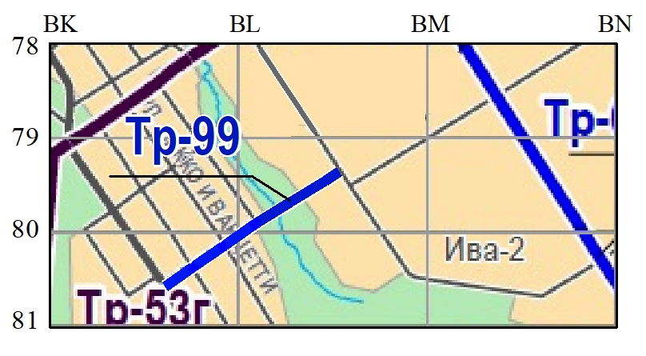
М 1:25000
ПРИЛОЖЕНИЕ 8
к решению
Пермской городской Думы

Фрагмент карты 2.1.1. Генерального плана города Перми,
утвержденного решением Пермской городской Думы от 17.12.2010 № 205,
предусматривающий изменение видов улиц и дорог по назначению,
указанное в подпункте 1.3 решения,
которым утверждено настоящее приложение

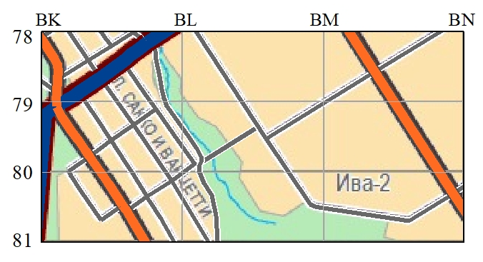
М 1:25000
ПРИЛОЖЕНИЕ 9
к решению
Пермской городской Думы

Фрагмент карты 2.1.2. Генерального плана города Перми,
утвержденного решением Пермской городской Думы от 17.12.2010 № 205,
предусматривающий изменение видов улиц и дорог по расположению
в планировочной структуре города, указанное в подпункте 1.3 решения,
которым утверждено настоящее приложение

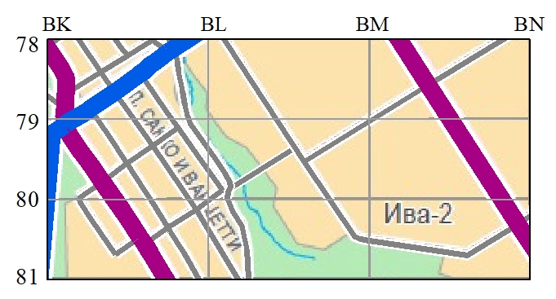
М 1:25000

